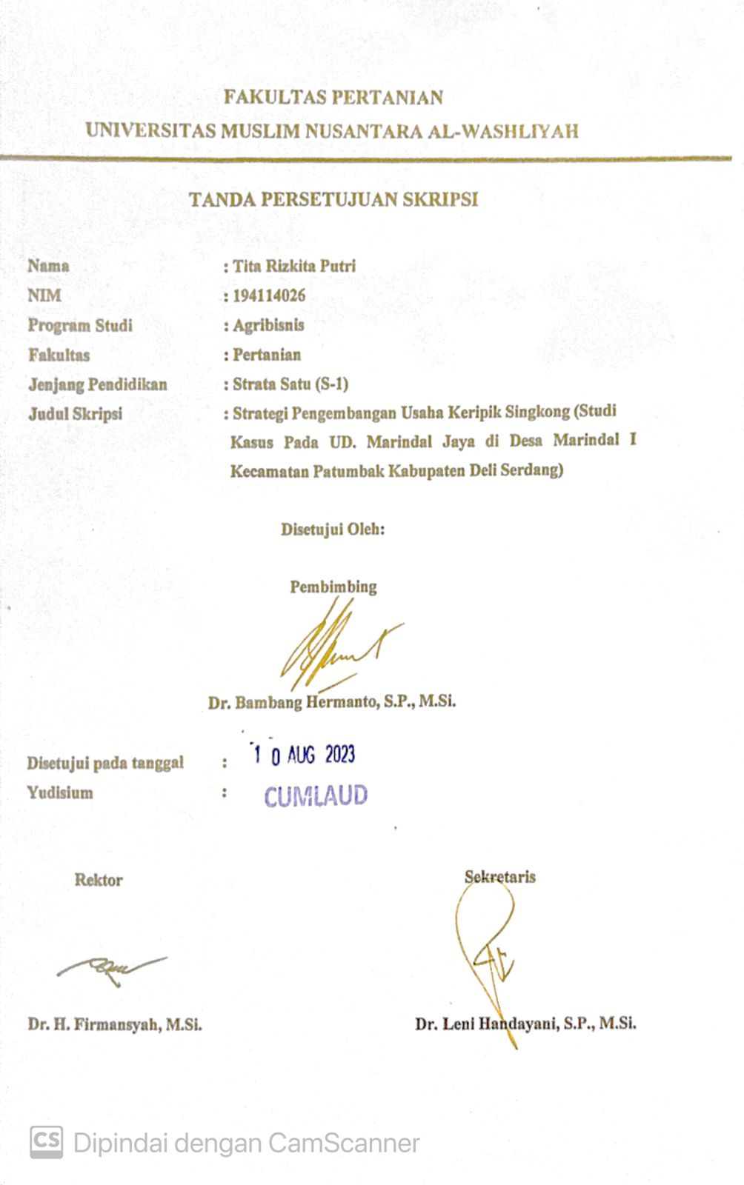**FAKULTAS PERTANIAN**

**UNIVERSITAS MUSLIM NUSANTARA AL-WASHLIYAH**

**TANDA PERSETUJUAN SKRIPSI**

**Nama : Tita Rizkita Putri**

**NIM : 194114026**

**Program Studi : Agribisnis**

**Fakultas : Pertanian**

**Jenjang Pendidikan : Strata Satu (S-1)**

**Judul Skripsi : Strategi Pengembangan Usaha Keripik Singkong (Studi**

**Kasus Pada UD. Marindal Jaya di Desa Marindal I Kecamatan Patumbak Kabupaten Deli Serdang)**

**Disetujui Oleh:**

**Pembimbing**

**Dr. Bambang Hermanto, S.P., M.Si.**

**Disetujui pada tanggal :**

**Yudisium :**

**Rektor Sekretaris**

**Dr. H. Firmansyah, M.Si. Dr. Leni Handayani, S.P., M.Si.**

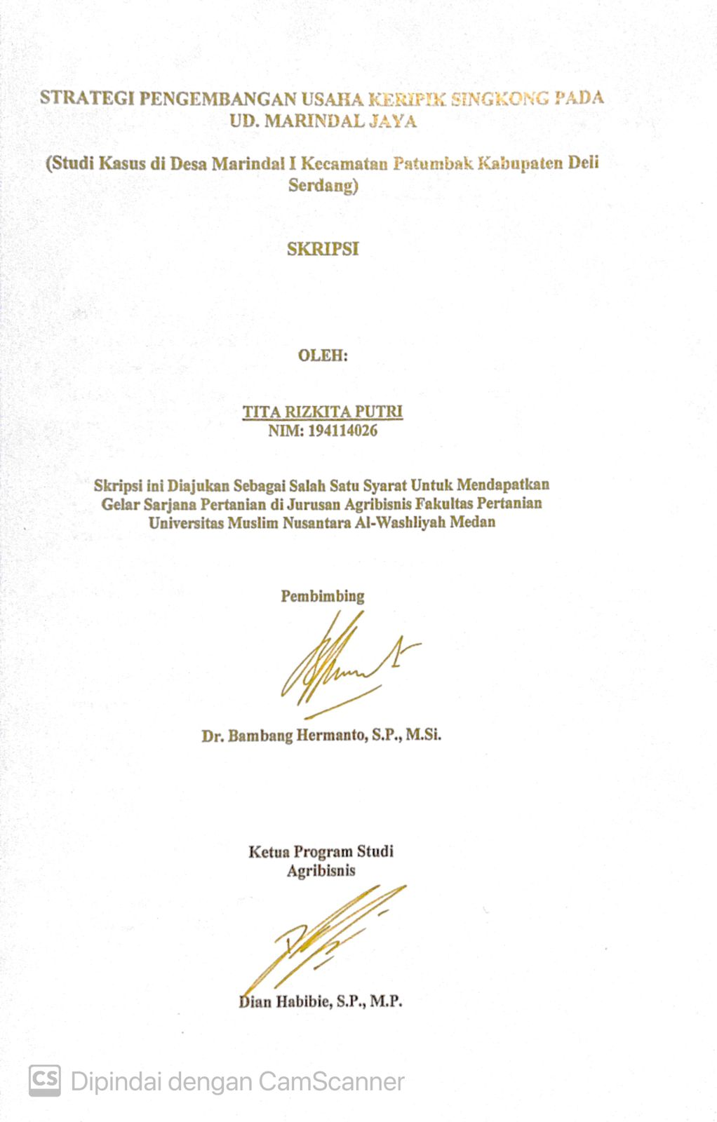**STRATEGI PENGEMBANGAN USAHA KERIPIK SINGKONG PADA UD. MARINDAL JAYA**

**(Studi Kasus di Desa Marindal I Kecamatan Patumbak Kabupaten Deli Serdang)**

**SKRIPSI**

**OLEH:**

**TITA RIZKITA PUTRI**

**NIM: 194114026**

**Skripsi ini Diajukan Sebagai Salah Satu Syarat Untuk Mendapatkan**

**Gelar Sarjana Pertanian di Jurusan Agribisnis Fakultas Pertanian**

**Universitas Muslim Nusantara Al-Washliyah Medan**

**Pembimbing**

**Dr. Bambang Hermanto, S.P., M.Si.**

**Ketua Program Studi**

**Agribisnis**

**Dian Habibie, S.P., M.P.**